Отчет:

На рисунке 1 мы при помощи языка питон вывел данные из таблицы fn на график

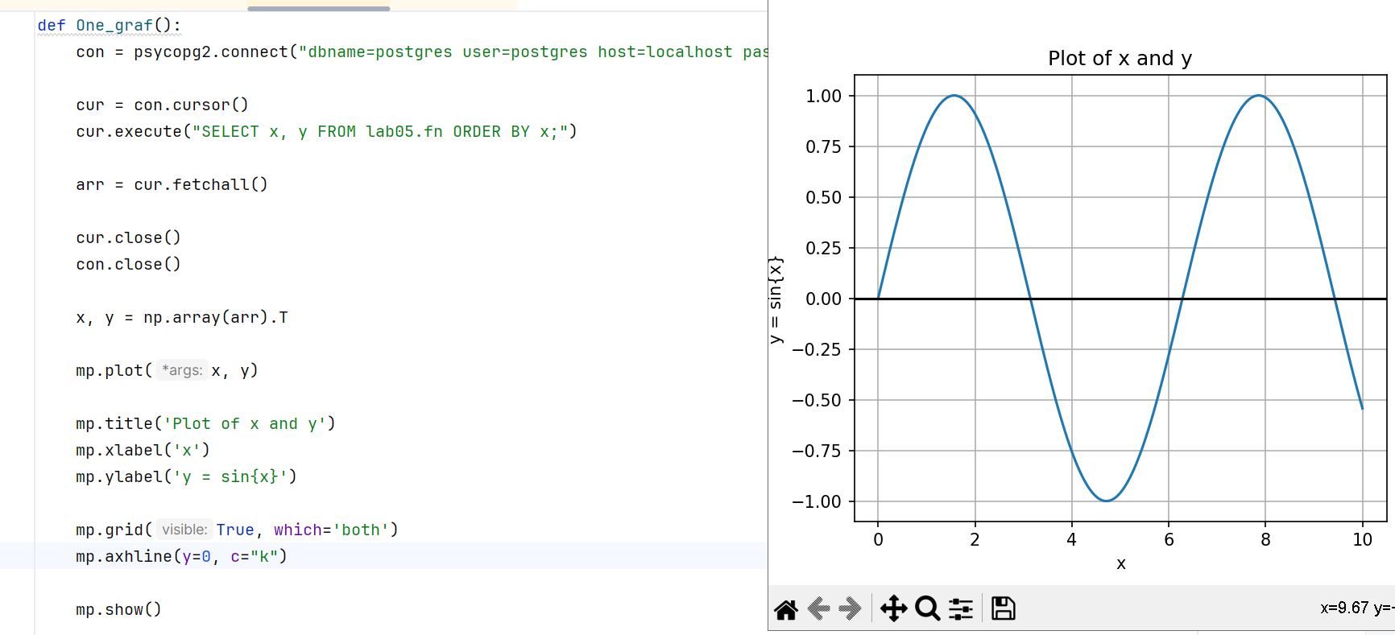

Рисунок 1 – График по данным из таблицы fn и код на python

На рисунке 2 мы при помощи языка питон вывел данные из представления positive на график

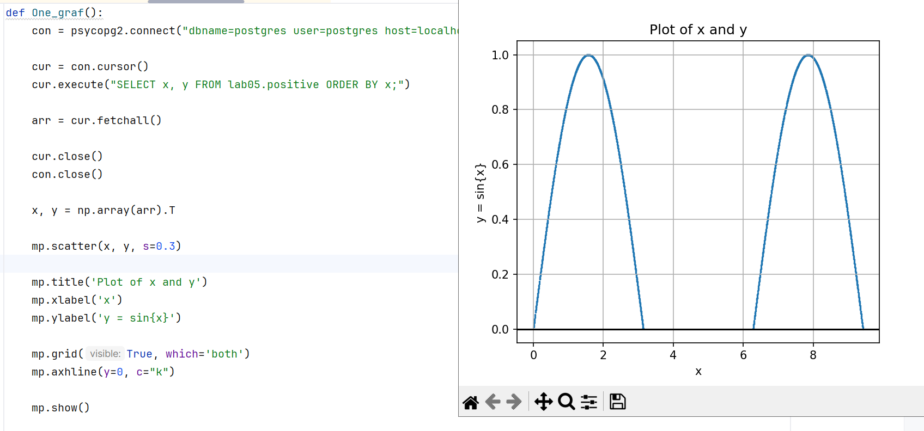

Рисунок 2 – График по данным из представления positive и код на python

На рисунке 3 изображен график где y > 0.5 по представлению positive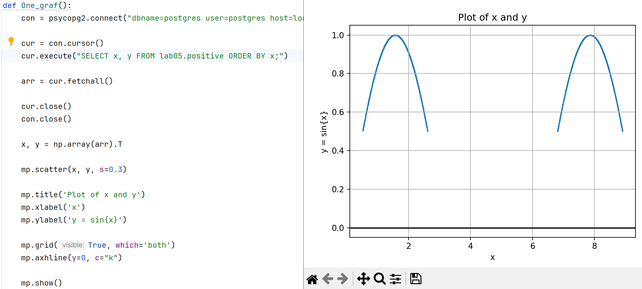

Рисунок 3 – График по данным из представления positive и код на python

На рисунке 4 график обновленной таблицы fn

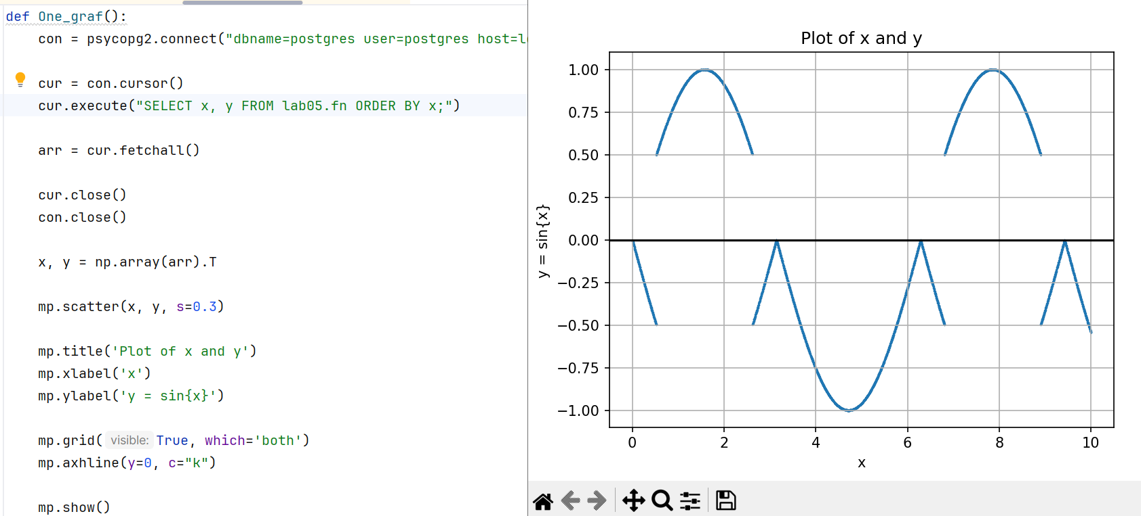

Рисунок 4 – График по данным из таблицы fn и код на python

На рисунке 5 изображен график по таблице fn после редактирования файла

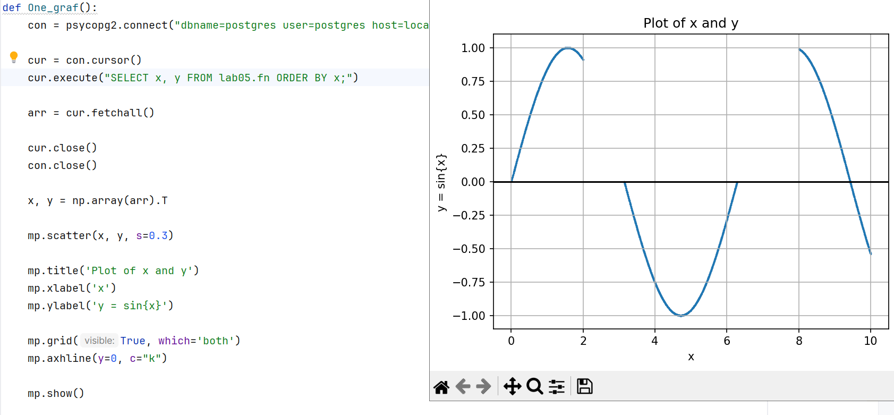

Рисунок 5 – График по данным из обновленной таблицы fn

На рисунке 6 изображен график таблицы fn

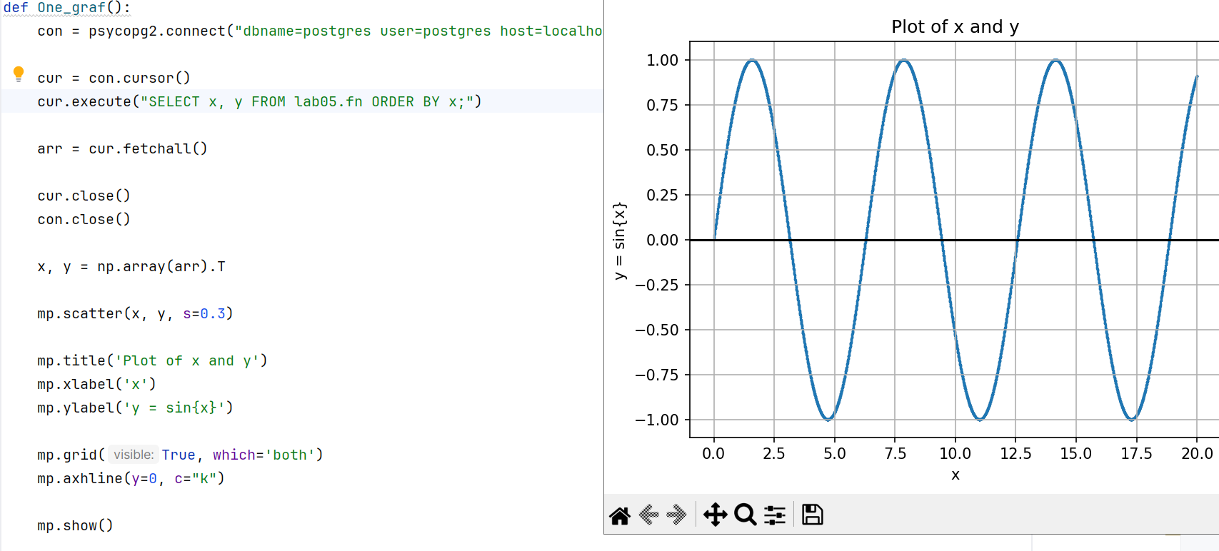

Рисунок 6 – График по данным из обновленной таблицы fn

На рисунке 7 выведен график по данным из материального представления fn_views

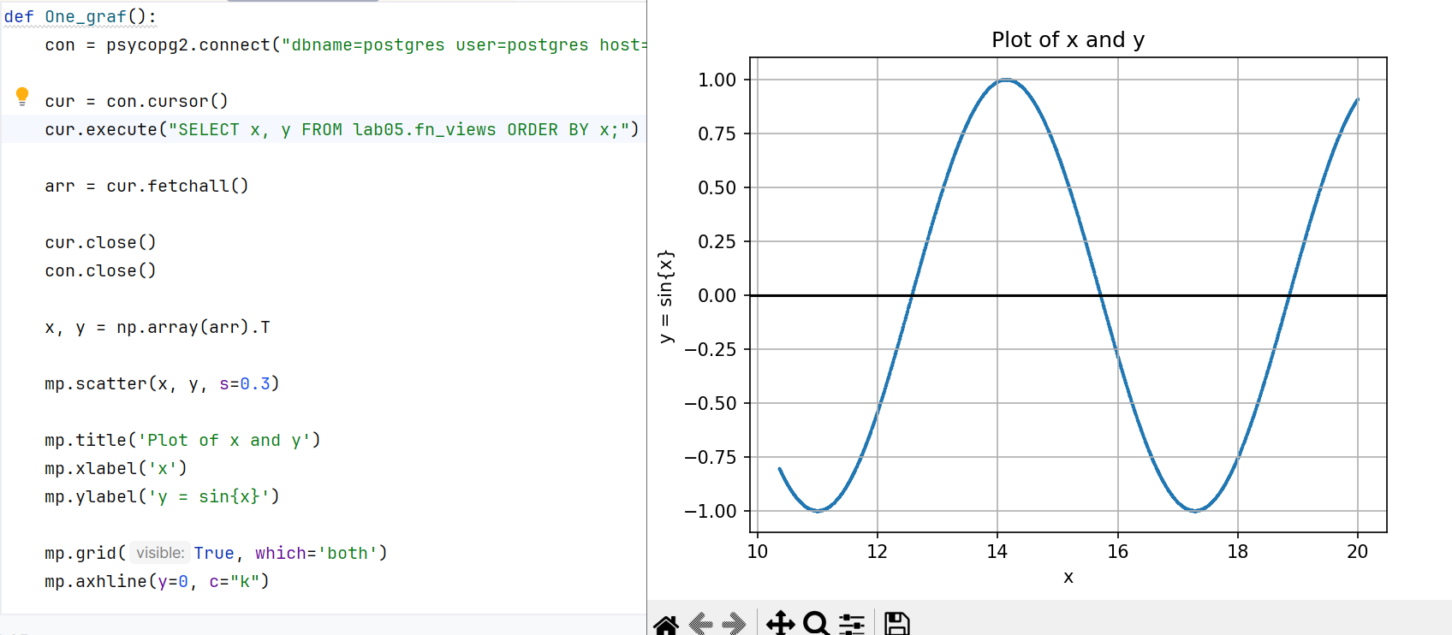

Рисунок 7 – график по материальному представлению fn_views и код на python

На рисунке 8 изображен график после удаления данных из файла sine

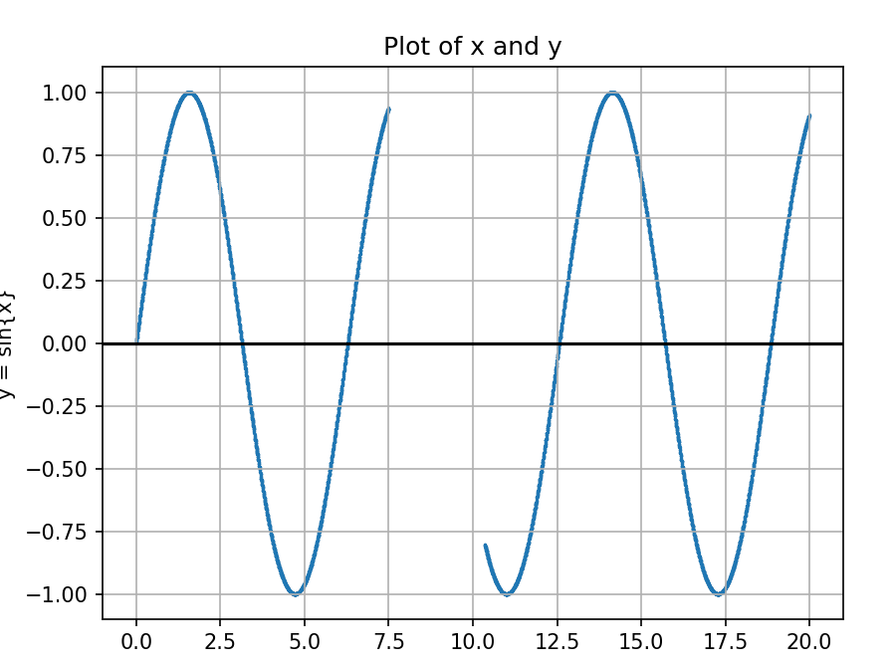

Рисунок 8 – график измененной таблицы fn